三角形全等與證明
1 | 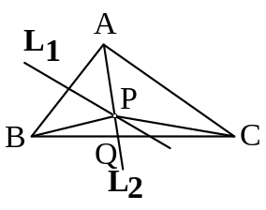  如圖，已知△ABC中，直線L₁為中垂線，直線L₂為  ∠BAC的角平分線，且直線L₁與直線L₂相交於P點，L₂交  於Q點，則何者正確？  (A) = (B) =(C) =(D) = |  | A
1 | 下列何者不能用來證明兩個三角形全等？  (A) SSS (B) SAS (C) SSA (D) ASA 。 |  | C
1 | 在△ABC與△DEF中，若 =，＝，∠B＝∠E且  ∠C＝60°，則∠F＝？(A)60° (B)100° (C)120° (D)60°或120°。 |  | D
1 | 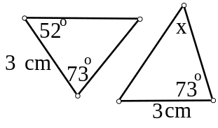  右圖中的兩個三角形全等，那麼X＝？  (A)17 (B)38 (C)52 (D)55。 |  | D
1 | 若△ABC△DEF，且＝12，＝13，＝5，則△DEF的周長  為何？(A)25 (B)27 (C)28 (D)30。 |  | D
1 | - ABC與△DEF中，若∠A=∠D=90°， =， =，  則不可利用下列哪一個性質說明△ABC△DEF？  (A)ASA (B)SAS (C)RHS (D)SSS。 |  | A
1 | - ABC與△DEF中，∠A＝∠D =90°，＝＝7公分，＝  ＝25公分，則△ABC≅△DEF，是根據下列何種性質？  (A)AAS (B)ASA (C)SAS (D)RHS。 |  | D
1 | 兩個直角三角形在下列何種條件下，不一定全等？ˉ  (A)斜邊及一股對應相等 (B)兩股對應相等ˉ  (C)兩銳角對應相等ˉ (D)斜邊及一角對應相等 |  | C
1 | 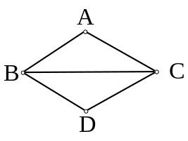  如右圖，若 =，∠ABC =∠DBC，  則△BAC≅△BDC，是根據下列何種性質？  (A)ASA (B)AAS (C)SAS (D)RHS。 |  | C
1 | 已知△ABC中之∠A、∠B、，則作一個三角形與△ABC全等，須利用下列何種作圖法？(A)SAS (B)ASA (C)AAA (D)AAS 作圖。 |  | B
1 | 已知等腰三角形的底角和底邊，可畫出所求的三角形是根據下列何種性質？(A)SAS (B)ASA (C)RHS (D)SSS。 |  | B
1 | 在△ABC與△DEF中，已知∠A=∠D，∠B=∠E，則再加上下列哪一個條件  △ABC與△DEF也不一定全等？  (A) = (B) = (C) = (D)∠C=∠F。 |  | D
1 | 已知△ABC及△DEF中，若＝，＝，＝，則何者正確？(A)△ABC≅△DEF (B)△ABC≅△EFD (C)△ABC≅△FDE (D)△ABC≅△FED。 |  | C
1 | 設D點在BAC的平分線上，下列哪一個條件不能決定△ABD≅△ACD？  (A) ＝ (B) ＝  (C) ∠ABD＝∠ACD (D) ∠ADB＝∠ADC。 |  | B
1 | 在△ABC與△DEF中，若 =，=，且∠B =∠E，則此兩個三角形有何種情形？(A)全等 (B)必不全等 (C)不一定全等 (D)面積相等。 |  | C
1 | 在△ABC與△DEF中，若 =， =，則應再加上下列那一個條件△ABC與△DEF就是SAS全等？  (A)∠C=∠E (B)∠B=∠D (C)∠A=∠F (D)∠A=∠B。 |  | B
1 | 在ABC與DEF中，=， =，若加上下列哪個條件，則此兩個三角形全等？  (A) ∠A＝∠E (B) ∠B＝∠D (C) ∠C＝∠F (D) ∠A＝∠D。 |  | C
1 | 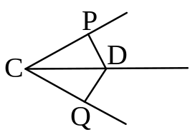  如右圖，為∠PCQ之角平分線，若⊥，  ⊥，則下列選項何者可說明△CPD≅△CQD的性質？(A)RHS (B)SAS (C)AAS (D)ASS。 |  | C
1 | 若＝，∠B＝∠Q＝90°，＝，可得△ABC≅△PQR，這是根據下列哪一個全等性質？(A)SASˉ(B)SSSˉ(C)ASAˉ(D)RHS 性質。 |  | A
1 | 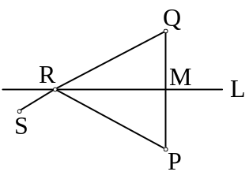  如右圖，直線L是的中垂線，M點為的中點，  若＝9公分，＝24公分，＝4公分，  則＋等於多少公分？  (A)19ˉ(B)20ˉ(C)21ˉ(D)22ˉ公分 |  | A
1 | 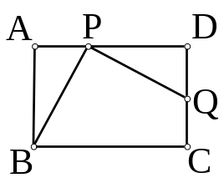  長方形ABCD中，分別在、上取P、Q兩點，使＝，＝。試證：△ABP≅△DPQ可使用下列哪一種全等性質？(A)ASAˉ(B)SASˉ(C)SSSˉ(D)RHS |  | B
1 | △ABC與△DEF中，已知＝、＝，加上下列哪一個條件，則此兩三角形全等？  (A)∠A＝∠Fˉ(B)∠B＝∠Dˉ(C)∠C＝∠Eˉ(D)∠B＝∠F |  | B
1 | 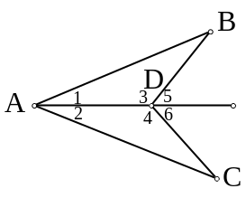  如圖，＝，欲使△ABD與△ACD全等，則需加上  哪一條件？  (A)∠B＝∠C (B)∠1＝∠2 (C)∠3＝∠4 (D)∠5＝∠6 |  | B
1 | 已知△ABC≅△FDE，其中∠A和∠F、∠B和∠D、∠C和∠E是對應頂點，且＝8公分、＝5公分、＝10公分，則＋＋＝？  (A)23ˉ(B)24ˉ(C)25ˉ(D)26 公分 |  | A
1 | 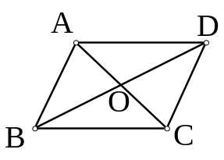  如圖，ABCD是平行四邊形，∠BCD是鈍角，與相交於O點，則下列哪一個敘述不正確？  (A)△ABC≅△CDA (B)∠BAD＝∠DCB  (C) ＝ (D) ＝ |  | D
1 | 請判斷下列哪一種情形，兩個三角形必全等？  - 任意兩個正三角形ˉ (B)任意兩個兩股對應相等的直角三角形  (C)任意兩個等腰三角形(D)任意兩個兩邊對應相等且其中一角也對應相等的三角形 |  |  | B
1.1 | 如果△ABC中，∠A＋∠B＝∠C，則△ABC必為何種三角形？  (A)直角三角形 (B)鈍角三角形 (C)銳角三角形 (D)無法確定。 |  | A
2 | 已知△ABC與△DEF中，∠A＝D，＝，＝，但△ABC與△DEF  不全等，則∠B與∠E的關係為  (A)∠B＞∠E (B)∠B＜∠E (C)∠B＝∠E (D)∠B+∠E＝180° |  | D
2 | 如右圖，有一個邊長為6公分的正方形ABCD，在此正方形的兩邊上放置兩個邊長為6公分的正三角形（△ADE與△FDC）。請問當△ADE以D為圓心順時針旋轉至與△FDC完全重合時，E點所經過的路線長為多少？  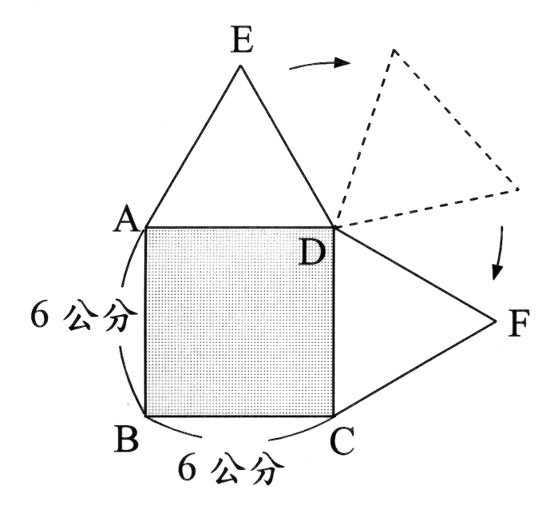  (A)7π (B)9π (C)12π (D)18π 。 |  | A
2 | 等腰三角形中，一腰上的高與底邊的夾角為20º，則其頂角為多少度？  (A)20º (B)40º (C)60º (D)80º。 |  | B
2 | 有四線段，各長為12公分，14公分，16公分，18公分，用這四線段，可以做成幾種不等邊且不全等的三角形？(A)一 (B)二 (C)三 (D)四種。 |  | C
2 | 下列哪些敘述，不能說明△ABC≅△DEF？  (A) =， =，＝ (B) =，=，∠A＝∠D  (C) =，=，∠B＝∠E (D) =，∠A＝∠D，∠B＝∠E。 |  | C
2 | 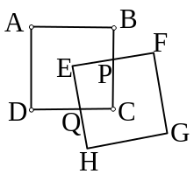  如右圖，ABCD和EFGH是邊長為6公分的正方形，E點位於正方形ABCD的中心，= 2公分，則四邊形EPCQ的面積為多少平方公分？(A)8 (B)9 (C)10 (D)12 。 |  | B
2 | 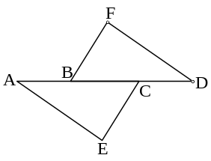  右圖中， =， =，再加上那一個條件，  △AEC和△DFB不一定全等？  (A)∠E=∠F (B)∠A=∠D  (C) = (D) =。 |  | B
2 | 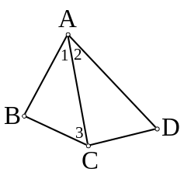  如右圖，∠1=∠2=36º，＞，＝，  ∠3＝40º，則∠D為多少度？  (A)75º (B)76º (C)77º (D)78º。 |  | B
2 | 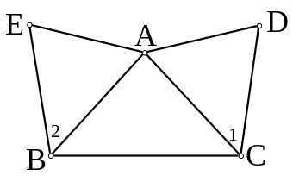  如右圖，∠1＝∠2，＝，∠D＝∠E，  則下列敘述何者錯誤？  (A) △ACD≅△ABE (B) ＝  (C) ＝ (D) ＝。 |  | C
2 | 若△ABC≅△DEF，且＝2x＋5，＝12，＝13，＝y＋7，＝16，則x＋y＝？(A)7 (B)8 (C)9 (D)10。 |  | C
2 | 何者不能作出△ABC？  (A) ＝3㎝，∠B＝70°，＝16㎝ (B)∠B＝30°，＝10㎝，＝4㎝  (C)∠B＝50°，∠C＝60°，＝6㎝ (D)∠B＝50°，∠C＝60°，＝13㎝。 |  | B
2 | 用下列各選項中的已知條件，何者無法畫出唯一的△ABC？  (A)∠A=30°，=8， =3 (B) =8，=3，∠A=60°  (C)∠A=45°，∠B=75°，=8 (D) =8， =6，∠C=90°。 |  | A
2 | △ABC、△DEF中，若＝，＝，而且∠B＝∠E＝100°，  則此兩個三角形是否全等？  (A)全等ˉ(B)不全等ˉ(C)不一定全等ˉ(D)以上皆非。 |  | A
2 | 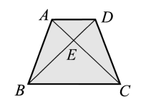如右圖，等腰梯形ABCD中，∥，且 =，  某生想證明=，他的證明過程如下：  ∵ABCD為等腰梯形 ∴∠ABC =∠DCB  在△ABC與△DCB中， ∵∠ABC =∠DCB， =  ∴△ABC≅△DCB，故=。你認為在證明ABC≅DCB的過程中缺了下列哪一個條件，才能使 證明更完整？  (A) = (B) =(C)AEB＝DEC (D)AED＝BEC。 |  | B
2 | - ABC與△A'B'C'中， =， =，∠A =∠A' = 40°  ，∠B＝(3x－1)°，∠C＝(2x＋31)°，若△ABC與△A'B'C'不全等，  則∠C'＝？ (A)22° (B)75° (C)105° (D)115°。 |  | C
2 | - ABC與△DEF中，若＝，＝，＞，  則∠B與∠E大小關係為何？  (A)∠B＝∠Eˉ(B)∠B＞∠Eˉ(C)∠B＜∠Eˉ(D)∠B與∠E無法比較。 |  | B
2 | 在直角坐標平面上，O為原點，以O為旋轉中心，將逆時針方向  旋轉90°到B點，若A點的坐標為(3，4)，則B點的坐標為何？  (A)(－3，4) (B)(－4，3) (C)(－5，4) (D)(－4，5)。 |  | B
2 | 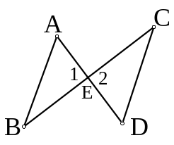  如圖，已知與相交於E點，且＝，＝，  求證 //的步驟如下：  ∵＝，＝，∠1＝∠2，  ∴△ABE≅△DCE →∠A＝∠D→ //  試問在此證明過程中，沒有用到哪一種幾何性質？(A)對頂角相等ˉ  (B)對應角相等(C)ASA全等ˉ (D)內錯角相等則兩線平行 |  | C
2 | 在△ABC中，設D點在∠BAC的角平分線上，請問下列哪一個條件，  不能決定△ABD≅△ACD？  (A) ＝ˉ (B) ＝ˉ  (C)∠ABD＝∠ACD ˉ(D)∠ADB＝∠ADC |  | B
2 | 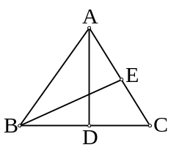  如圖，在△ABC中，若＝，且、分別為  ∠A與∠B的平分線，則下列何者不一定成立？  (A) ＝ˉˉˉ (B) ⊥ˉ  (C)∠CBE＝∠BADˉ(D)△ABD≅△ACD |  | C
2 | 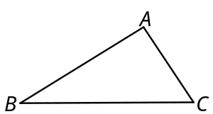  甲、乙、丙、丁四位同學分別想依下列的條件作出  一個與△ABC全等的三角形，。已知四人所用的條件如下：  甲：＝公分，＝1公分，∠B＝30°  乙：＝公分，＝2公分，∠B＝30°  丙：＝公分，＝1公分，＝2公分  丁：＝公分，＝2公分，∠A＝90°  若發現其中一人作出的三角形沒有與上面的△ABC全等，則此人是誰？  (A)甲ˉ(B)乙ˉ(C)丙ˉ(D)丁 |  | A
2 | 在△ABC與△PQR中，由下列六個條件中取3個，  哪一個選項不能使△ABC≅△PQR？ a. ＝ˉ b.∠B＝∠Q＝90°  ˉc. ＝ˉd.∠C＝∠Rˉe. ＝ˉ f.∠A＝∠P  (A)abfˉ(B)bceˉ(C)bdfˉ(D)bce |  | C
2 | 用下列各選項中的已知條件，哪一個無法畫出唯一的△ABC？  (A) ＝7、＝4、∠A＝60° (B) ＝7、＝6、∠C＝90°  (C)∠A＝30°、＝7、＝4 (D)∠A＝45°、∠B＝75°、＝7 |  | C
2 | 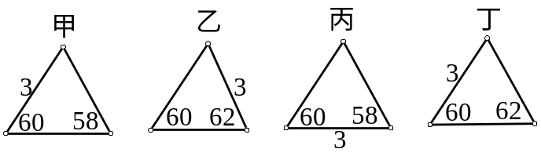  如圖，哪兩個三角形必全等？  (A)甲、乙 (B)甲、丙  (C)乙、丙 (D)丙、丁 |  | D
2.1 | 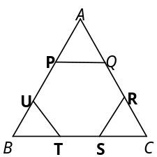  如圖，△ABC是邊長為6a的正三角形紙張，今在各角剪  一個三角形，使得剩下的六邊形PQRSTU為正六邊形，  此正六邊形的面積為何？  (A)6a²ˉ(B)12a²ˉ(C)9a²ˉ(D)36a² |  | A
3 | 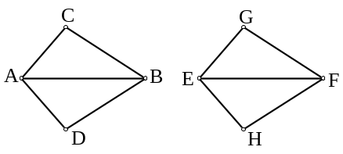  如圖，在△ABC與△ABD中， =，  ∠ABC＝∠ABD。在△EFG與△EHF中， =，∠EGF＝∠EHF。關於全等的兩個敘述：  - △ABC△ABD (乙) △EFG△EFH  則(A)只有甲正確 (B)只有乙正確 (C)兩者皆正確 (D)兩者均錯誤 |  | B
3 | 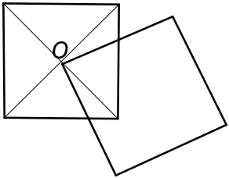  邊長4公分和邊長5公分的大小兩正方形重疊如圖，  其中O為小正方形兩對角線的交點，求兩正方形重疊  部分的面積為多少平方公分？  (A)2 (B)3 (C)4ˉ(D)5 平方公分 |  | C
3＊ | 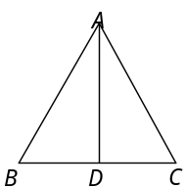  哪一個敘述不一定使△ABD≅△ACD成立？  (A) ＝，∠B＝∠Cˉ(B) ＝，＝ˉ  (C) ＝，∠ABD＝∠CADˉ  (D) ＝，∠BAD＝∠CAD |  | C
3 | 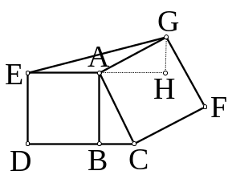  在△ABC中，∠ABC=90°，ABDE與ACFG為正方形，  ⊥，則△ABC與△GHA是根據下列何種性質？(A)AAS (B)SSS (C)SAS (D)RHS。 |  | A
3.1 | 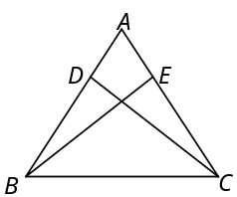  如圖，△ABC中，⊥，⊥，  若＝5，＝＝4，則＝？  (A) ˉ(B) ˉ(C)4ˉ(D) |  | D
4 | - ABC及△DEF中， =，=，C =F =30⁰，  且兩個三角形不全等，則∠B＋∠E＝ |  | 180
4 | 如右圖，已知∥，且＝，  則三角形 全等性質最適合用來證明  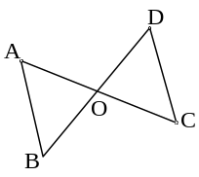  △AOB≅△COD。 |  | ASA
4 | 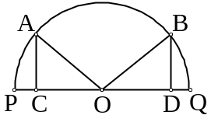  如右圖，半圓O中，和都垂直直徑  於C，D兩點，且＝，試問用來證明  △AOC≅△BOD的判別性質是 全等性質。 |  | RHS
4.1 | 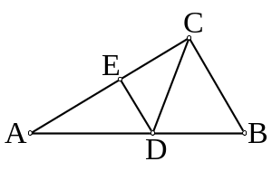  如圖，為∠ACB的角平分線，且∥，  若∠A＝30°，∠B＝50°，則∠EDC＝ˉˉˉˉ度。 |  | 50
5 | - ABC中，=8， =5，∠A=30°，  則＝ |  | 4±3
5 | - ABC中，=4， =3，∠A=45°，  則＝ |  | 2±1
5 | 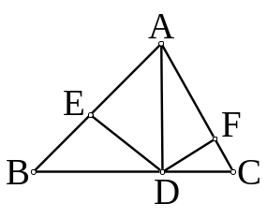  如右圖，△ABC中，是∠A的平分線，且⊥，  ⊥，若△ABC的面積為48平方公分，且＝6，  ＝10，則＝ |  | 6
5 | 如右圖，△ABC中，＝7公分，＝6公分，  ＝ 5公分，分別以、為一邊，向外作正  方形ABDE與正方形ACFG，再分別自D、F二點作直  線BC的垂線，H、P二點為垂足；則：  (1) ＋＝ 公分  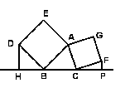(2) ＝ 公分。 |  | 6  6+4
5 | 已知△ABC≅△DEF，且A、B、C的對應頂點依次為E、F、D，若∠A＝(3x＋20)°，∠B＝(3x－18)°，∠E＝(5x－20)°，則：  (1) x＝ ；(2)∠D＝ 度 |  | 20  58
5 | 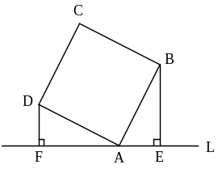  如右圖，設直線L為坐標平面上的x軸，ABCD為正方形  A點為原點，B點的坐標為(2，5)，  則D點的坐標為 。 |  | (－5，2)
5 | 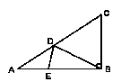如右圖，△ABC中，∠ABC＝90°，＞，D、E二點分別在、上，且＝＝，  則∠CDE＝ 度。 |  | 135
5 | 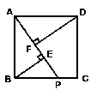如右圖，ABCD為邊長5公分的正方形，在上取一點P，作，分別自B、D二點作 ⊥於E點， ⊥於F點，若＝3公分，則＝ 公分。 |  | 1
5 | 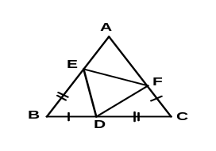  如右圖，△ABC中，＝，＝，  ＝， ∠A=50⁰，∠EDF＝ |  | 40
5 | 如右圖，將一張長方形紙片ABCD沿著對角線  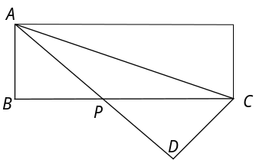  對摺，交於P點，若＝ 3，＝ 9  ，則△ABP的面積為 平方單位。 |  | 6
5 | 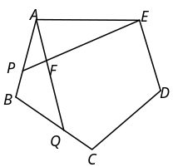  如右圖，ABCDE為正五邊形，分別在、上取  P、Q二點，使＝，又和相交於F點，  則∠QFE＝ 度。 |  | 108
5 | 長方形紙條中，＝3，＝9，今將  此紙條沿對角線對摺， 設P為與  的交點，則＝ |  | 5
5 | 已知在△ABC中，＝＝，＝16，為∠BAC的角平分線交於D，求△ABD的面積為何？ |  | 20
5 | 正六邊形ABCDEF中，若＝2，則此正六邊形的面積為多少？ |  | 6
5 | 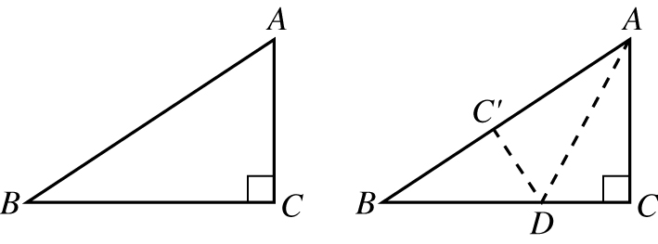  如在直角三角形ABC中，∠C是直角，今將往疊合後，得一摺痕與C'點，C' 點為C點在上的疊合點，如果＝30公分、＝40公分，則＝ˉˉˉˉ公分。 |  | 15
5 | 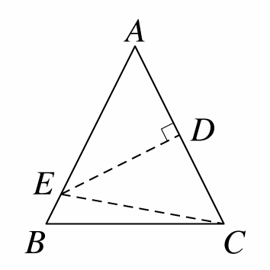  如圖，△ABC中，＝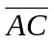，若以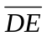為軸對摺，可使A和C  重合，若＝18cm，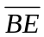＝3cm，則：  (1)△AEC的周長為ˉˉˉˉcm。  (2)△AEC的面積為ˉˉˉˉcm²。 |  | 48  108
5.1 | 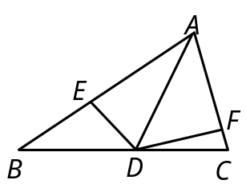  如圖，△ABC中，若平分∠BAC，且⊥，  ⊥，已知△ABC的面積為48cm²，＝10cm，  ＝6cm，則＋＝ˉˉˉˉcm。 |  | 12
5.1 | 如圖，已知△ABC中，平分∠ACB，且⊥，⊥  ，若＝10公分、＝5公分，△ABC的面積為55  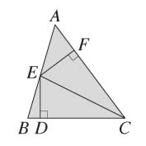  平方公分，則＝ˉˉˉˉ公分。 |  | 12
5.1 | 如圖，∠XOY＝90°，A在上，＝，  ∠OAB＝55°；今將∠OAB以O為中心向下轉一角度使B與  B'重合，又B'在上，A與A'重合且、相交於P  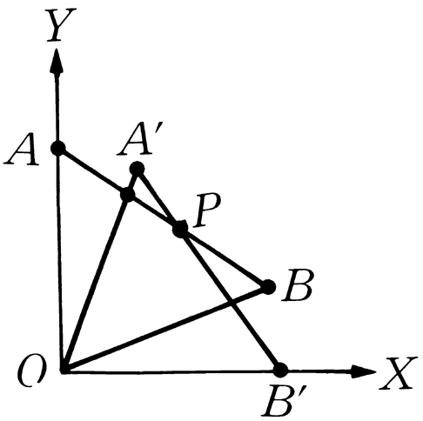  點，求∠APA'＝ |  | 20
5.1 | 小可幫媽媽貼正方形的春聯(但他貼錯了)，其  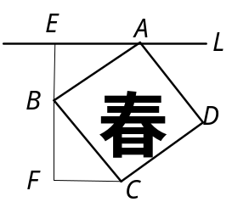  中A點在直線L上，如果L為坐標平面上的x軸，  A為原點，B點的坐標為(－5,－3)，  則春聯面積為ˉˉ ˉˉ平方單位。 |  | 34
5.1 | 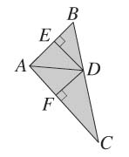  如圖，△ABC中，平分∠BAC，⊥，⊥，已知△ABC的面積為32平方公分，＝6公分、＝10公分，  則＝ˉˉˉˉ公分。 |  | 4
5.1 | 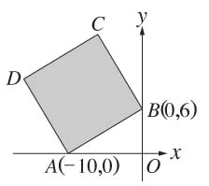  如圖，坐標平面上，正方形ABCD的兩個頂點A(－10,0)、B(0,6)分別在x軸、y軸上，試求：  (1)C點坐標為___________。  (2)正方形ABCD的面積為ˉˉˉˉ。 |  | (-6,16)  136
6 | 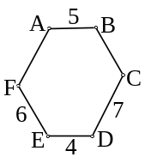  如圖，ABCDEF為一等角六邊形，則(1)＋＝  (2)ABCDEF的面積為 | 11  179√3/4
6 | 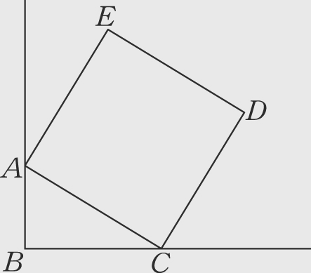  如圖，邊長50 cm的正方形積木ACDE斜靠在垂直的牆腳，AB＝30 cm，則E點離地面＝______cm。 |  | 70
6 | 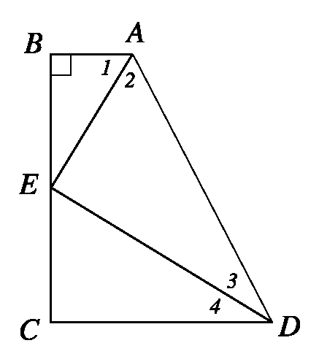  如右圖，四邊形ABCD中，已知∠1＝∠2，∠3＝∠4，  ⊥，⊥，若＝3，＝8，  ＝6，求 (1) ＝___________  (2) ＝___________ |  | 4  9  (EF⊥  AD)
6 | 如右圖，ABCD和CEFG都是正方形，若∠2＝30°，  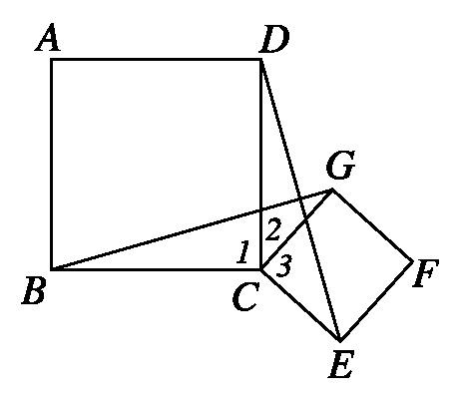  ∠CED＝25°，則∠GBC＝___________度。 |  | 350
6 | 正方形ABCD中，交於F，∠EAD=25⁰  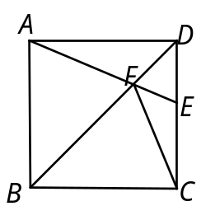  則∠BFC＝___________ |  | 7
6 | 等腰△ABC中，若∠A＝120°，＝＝10cm，  則△ABC的面積＝ ㎝² |  | 25
6 | 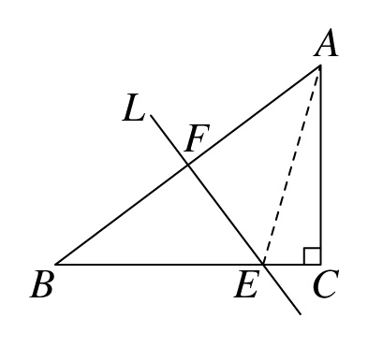  如圖，在△ABC中，∠C＝90°，＝20、＝16，  直線L為的中垂線，試求＝
6 | 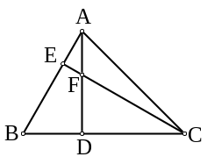  如圖，△ABC中，、各為、的高且交於F，  ＝，則∠ACD＝ |  | 45
6. | 如圖，△ABC中，∠B是直角，＝5，＝4，  四邊形ACDE是正方形，試求：  (1) ＝____________ˉ  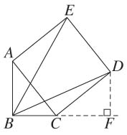  (2) ＝____________ |  | √97  √106
6.1 | 如圖，⊥，⊥，⊥，⊥  ，平分∠BAD，平分∠CAD，若＝1，  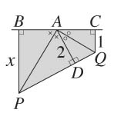  ＝2，則＝___________。 |  | 4
6.1 | 如圖，ABCD為正方形，＝8，＝2，⊥，  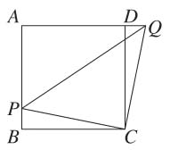  求：(1)∠CPQ＝___________度。  (2)四邊形PBCQ面積＝___________。 |  | 45  42
6.1 | 如圖，ABCD為正方形，已知＝＝5， ＝12，  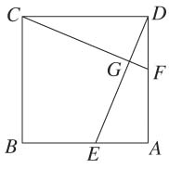  則＝____________。 |  | 25/13
7 | 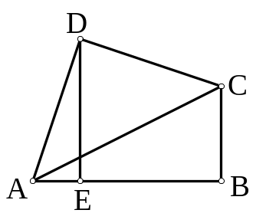  如圖，在四邊形ABCD中，＝，且∠ABC＝∠CDA  ＝90°。過B點對做垂直線，交於E點。已知四邊形ABCD的面積為16，試問的長度為 |  | 4
7 | 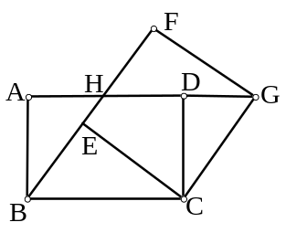  ABCD為長方形，CEFG為正方形，、  交於H，∠BEC＝90⁰，  求證：△ABH≅△CDG且△BEC≅△HFG  若＝4，＝6，  則四邊形CDHE面積＝ |  | 24-  10√2
7 | 如右圖，已知ABCD是正方形，A點在L上，⊥L，  ⊥L，垂足分別為E、F二點， ≠。  求證：△ADE≅△BAF。  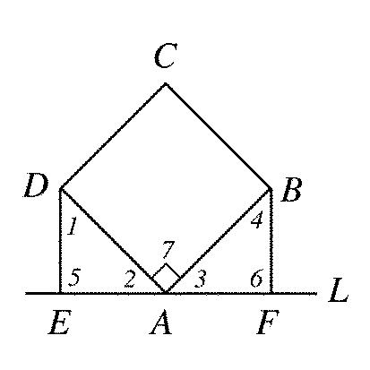
7 | ABCD為正方形且＝  求證：(1)△ADF≅△DCE  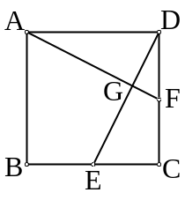  (2) ∠AGE＝90⁰
7 | 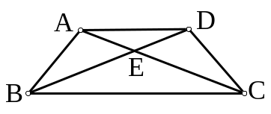  已知：如圖，在四邊形ABCD中，∠ABC＝∠DCB，＝  說明：＝。
7 | 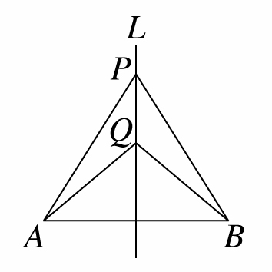  已知：L為的垂直平分線，P、Q在L上。  請說明：△APQ≅△BPQ
8 | 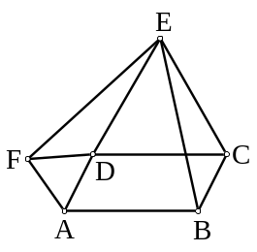  已知：ABCD為平行四邊形，△ADF與△DCE都是正三角形。  求證：＝。
8 | 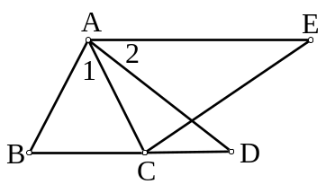  如右圖，＝，＝，∠1＝∠2。  求證：＝。
8 | 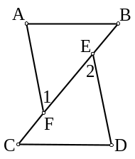  已知：如右圖，1=2，B＝C，=。  求證： =。
8 | 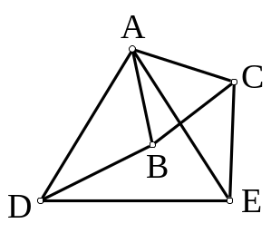  已知：△ABC、△ADE都是正三角形，連接、。  求證： ＝。
8 | 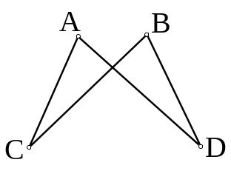  已知：如圖，＝，＝。  求証：∠A＝∠B。
8 | 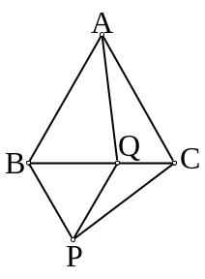  已知：如圖，△ABC與△BPQ都是正三角形。  求證： ＝。
8 | 已知：如圖，⊥，⊥，＝，  ＝  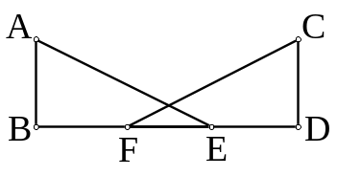  求証：＝。
8 | 如圖，已知與相交於E點，且＝，  ＝，  求證//  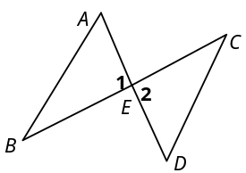
8 | 已知：如圖，在長方形紙條ABCD中，將此紙條沿著對角線 對摺  說明：＝。
9 | 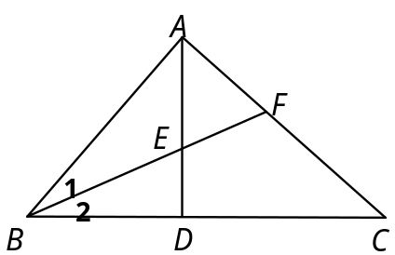  已知：如圖，在△ABC中，∠BAC＝90°，  ⊥， 為∠ABC的平分線，  交、於E、F兩點。  求證：△AEF為等腰三角形。
9 | 已知：如圖，四邊形ABCD、CDEF、CFGH及GHIJ  均為正方形。  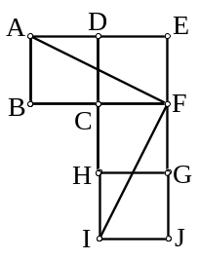  求證：⊥
9 | 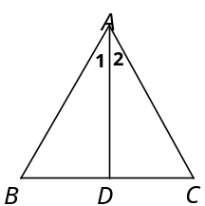  已知：△ABC中， ＝，∠1＝∠2  求證：△ABD≅△ACD
9 | 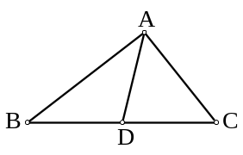  已知：△ABC中，∠A＝90°， ＝  求證：＝

